
игра «Наседка и цыплята»
«Вышла курочка – хохлатка, с нею цыплятки.
Квохчет курочка: «Ко -ко, не ходите далеко!»
На скамейке, у дорожки,
Улеглась и дремлет кошка.
Кошка глазки открывает. Мяу – мяу!
И цыпляток догоняет»

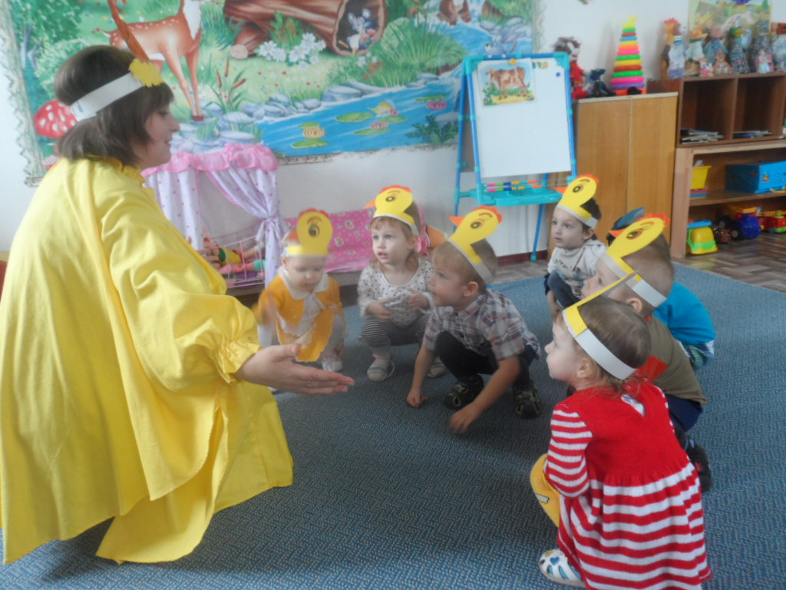
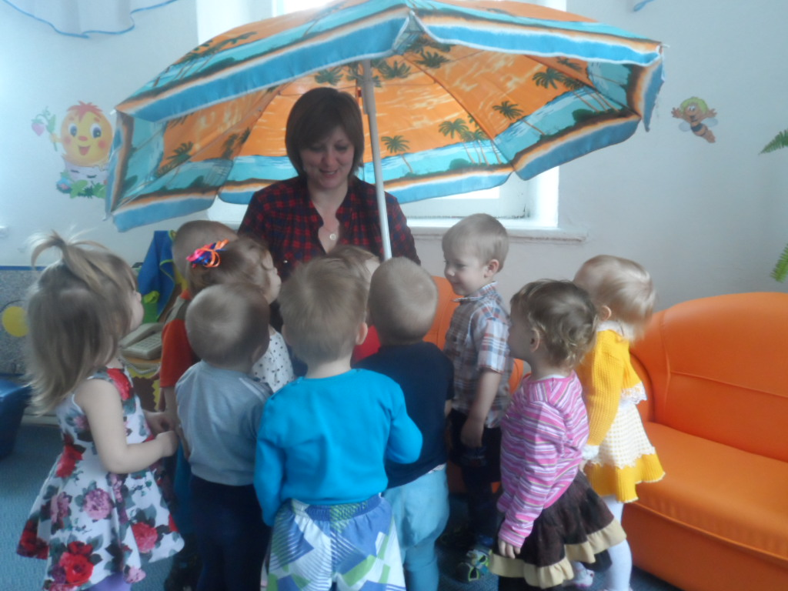
игра «Дождик»
Дождик, дождик, веселей,
Капай, капай, не жалей,
Только нас не замочи,
Зря в окошко не стучи!

Маленькие фольклорные жанры используются во всех режимных моментах, учитывая возрастные особенности ребенка, его эмоциональное состояние.


Особое влияние на формирование психики ребенка оказывает эмоциональный контакт. Правильно подобранные, выразительно рассказанные потешки и прибаутки помогут вызвать у ребенка положительные эмоции:

Зайка серенький сидит
И ушами шевелит.
Вот так, вот так
Он ушами шевелит.
Зайке холодно сидеть,
Надо лапочки погреть.
Вот так, вот так
Надо лапочки погреть
Зайке холодно стоять,
Надо зайке поскакать.
Вот так, вот так
Надо зайке поскакать.
Зайку волк испугал!
Зайка тут же убежал!


Устное народное творчество важный фактор в формировании положительных эмоций у детей в первых годах жизни.

Приобщение к русской народной культуре, национальным корням — одна из основных задач духовно - нравственного воспитания дошкольника.
Формировать представление о прекрасном, учить чувствовать слово, наслаждаться им необходимо с раннего возраста. В детстве малыш с интересом познает окружающий мир, напитывается разными впечатлениями, усваивает нормы поведения окружающих, подражает героям сказок, песен, стихов и других малых фольклорных форм.

Малыши и устное народное творчество

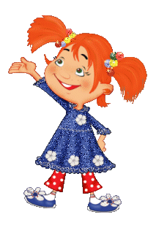
Муниципальное бюджетное дошкольное образовательное учреждение детский сад
комбинированного вида № 30ст. Воздвиженской
муниципального образования
Курганинский район

В раннем возрасте при любой организации деятельности с детьми важную роль играют родители.

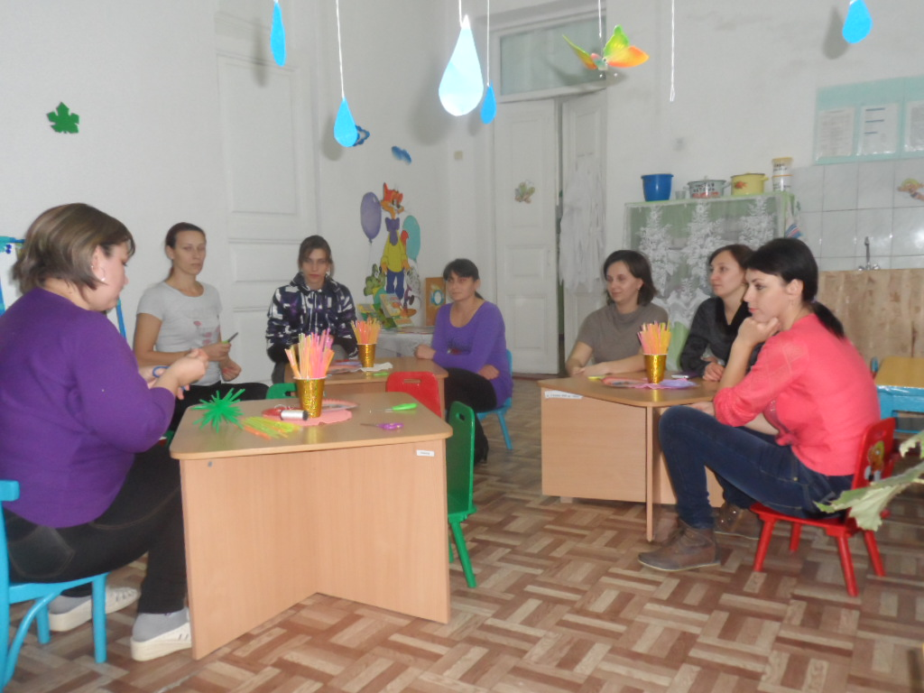
Играйте с детьми,
Любите детей!!!

Ребёнок – зеркало семьи; как в капле воды отражается солнце, так в детях отражается нравственная чистота матери и отца.
(Сухомлинский В.А)

Краснодарский край, Курганинский район
ст. Воздвиженская ул. Советская 9
тел. 8(861)4775172
Е- mail: mbdou30kurg@ mail.ru

«Курочка-Рябушечка».
— Курочка-рябушечка, куда ты пошла?
— На речку.
— Курочка-рябушечка, за чем ты пошла?
— За водичкой.
— Курочка-рябушечка, зачем тебе водичка?
— Цыпляток поить.
— Курочка-рябушечка, как цыплятки просят пить?
— Пи-пи-пи.
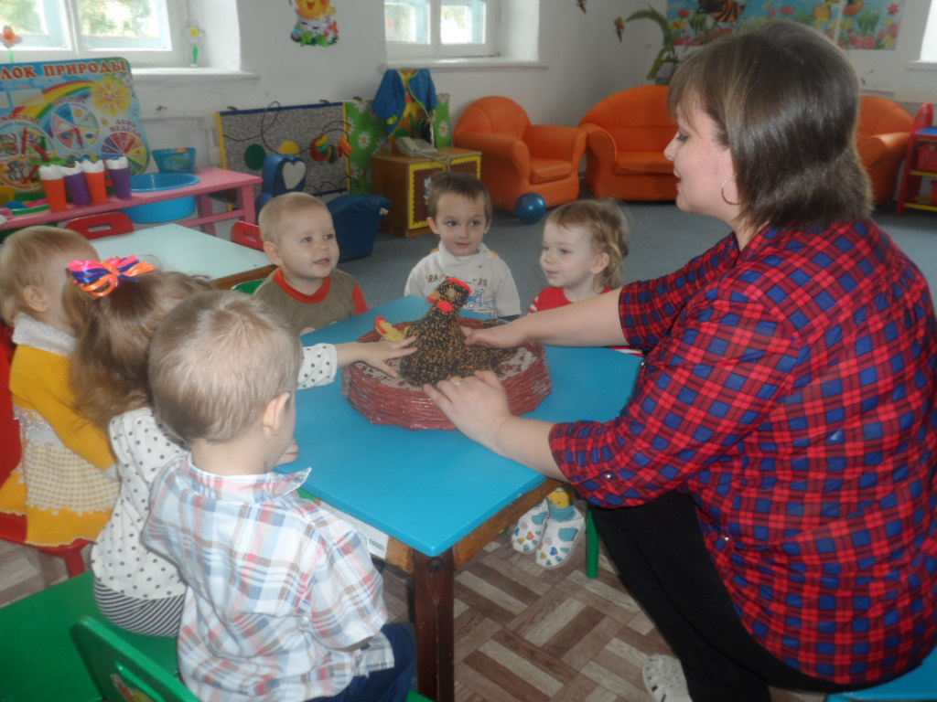
Фольклор не заменим и при организации детских игр. Во время игры используются самые разнообразные потешки:

Идет коза рогатая,
За малыми ребятами,
Глазками хлоп, хлоп,
Ножками топ, топ,
Забодает, забодает.

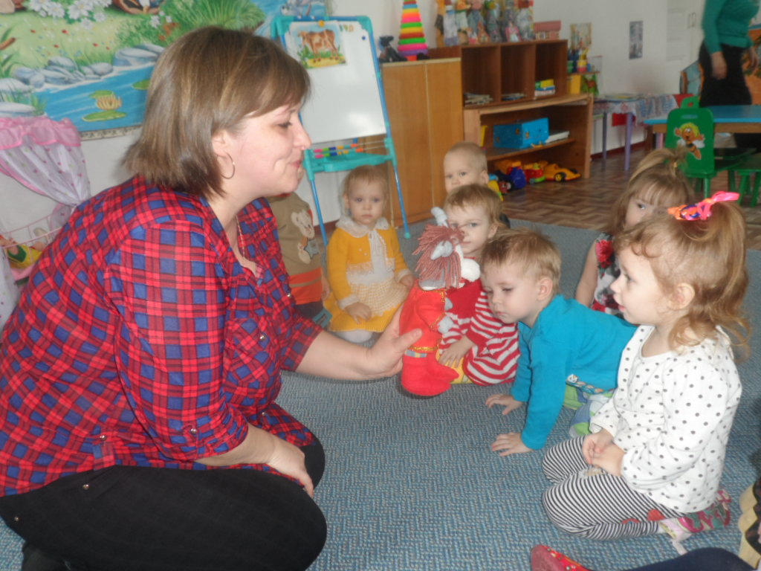
Играйте вместе с детьми

